Frühlings-
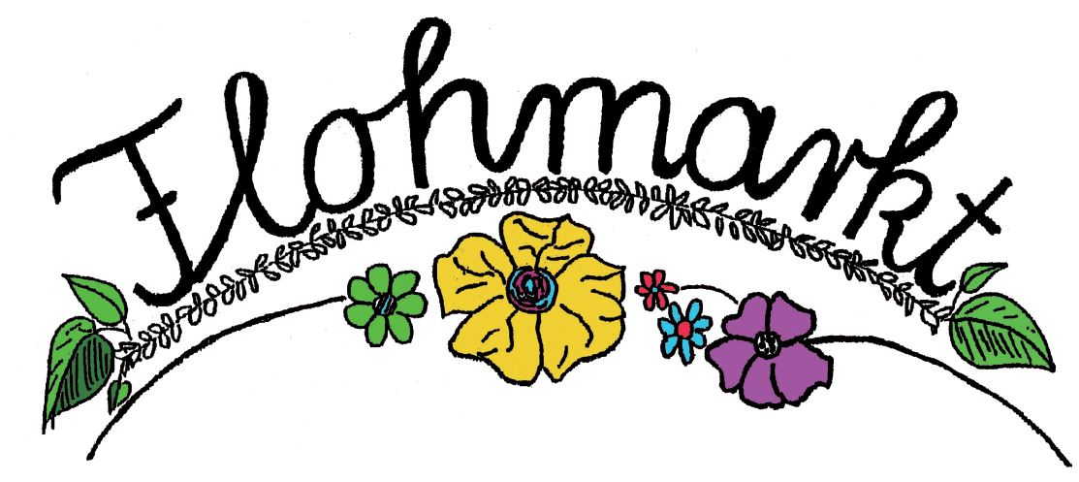
der KFB-Seekirchen

Wallerseestraße 57
(ehem. Lagerhaus),
Samstag, 25. März 2023
08.00 bis 13.00 Uhr

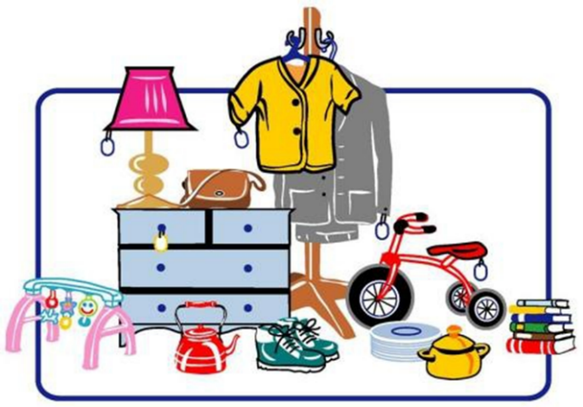
Zusätzlich erwarten Sie hausgemachte Köstlichkeiten zum Mitnehmen!

Der Gesamterlös dieses Tages kommt dem ArcusHof für die Fertigstellung des Stallgebäudes zu Gute.
Arbeits-und Abgabezeiten:
Montag bis Freitag 8-17h
Samstag 8-12h
Bei Fragen: Maria Kaml Tel. 06645686200

